Nous avons upload notre application est GitHub, à l’adresse :

<https://github.com/redalladi/Etude-de-cas--OCR>

Pour la partie Front-End, nous avons utilisé le framwork Ionic (avec Angular), qui permet de créer des applis cross-platform

Pour le développement, nous avons commencé par ce tutoriel qui apprend comment implémenter des boutons et ajouter une photo depuis la caméra :

<https://ionicframework.com/docs/angular/your-first-app>

Par la suite, nous avons implémenté nous-mêmes l’addition de photos depuis la galerie ou le navigateur, l’envoi de requêtes à l’api pour appliquer notre script d’OCR sur les photos, la réception du texte correspondant et son affichage dans un pop-up, la fonction de choix de serveur d’api, et, enfin le design de l’application.

Nous avons utilisé

Les modules qu’on a créés principalement sont :

* Src/app/tab2/tab2.page.ts : contient les composants utilisés (boutons, images, pop-ups et http calls)
* Src/app/tab2/page.html : définit la disposition des éléments
* Src/servicesphoto.service.ts : contient les fonctions utilisées par les composants : prise de photo, upload, enregistrement vers le disque etc.

Les packages essentiels que nous avons utilisé sont :

* Component (@angular/core) : classe utilisée pour créer un composant
* ActionSheetController (@ionic/angular) : menu contextuel pour utiliser une image
* AlertController (@ionic/angular) : pop-up contenant la réponse d’ocr du serveur, ou pop-up pour choisir le serveur de l’api
* HttpClient (@angular/common/http) : effectuer des requêtes vers l’api
* Plugins, CameraResultType, Capacitor, CameraPhoto, CameraSource (@capacitor/core) : Utilisation de la caméra du télphone ou de l’ordinateur
* FilesystemDirectory (@capacitor/core): enregistrer les fichiers pour les retrouver après fermeture de l’application
* Platform from (@ionic/angular) : utilisé pour différencier android du navigateur internet pour choisir le format d’enregistrement des fichiers.

Nous avons utilisé Ionic 4, « capacitor/pwa-elements » v.3.0.1 pour les foncionnalités cross-platform.

Pour l’exécuter, il faut télécharger le code sur GitHub. (Il ne contient pas les modules utilisés (ce qui justifie sa taille). Ensuite, il faut Installer node.js, disponible à l’adresse :

<https://nodejs.org/en/>

On installe alors les modules ionic dans le dossier où elle se trouve en exécutant les commandes :

npm install -g @ionic/cli native-run cordova-res

npm install @ionic/pwa-elements

Par ailleurs, pour mettre l’application sur android et ios, il faut exécuter :

Ionic build

Ionic cap add android

Ionic cap add ios

Ionic cap copy

Ionic cap sync

La fonction « cap » correspond à « capacitor », qui est le plugin utilisé pour les fonctionnalités cross-platform.

Enfin pour l’afficher sur android studio ou sur un éditeur ios, on choisit une de ces commandes

ionic cap open android

ionic cap open ios

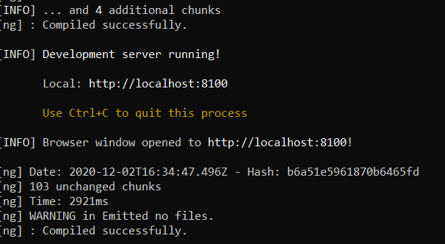Pour exécuter lapplication sur ordinateur , on exécute « ionic serve »

Présentation

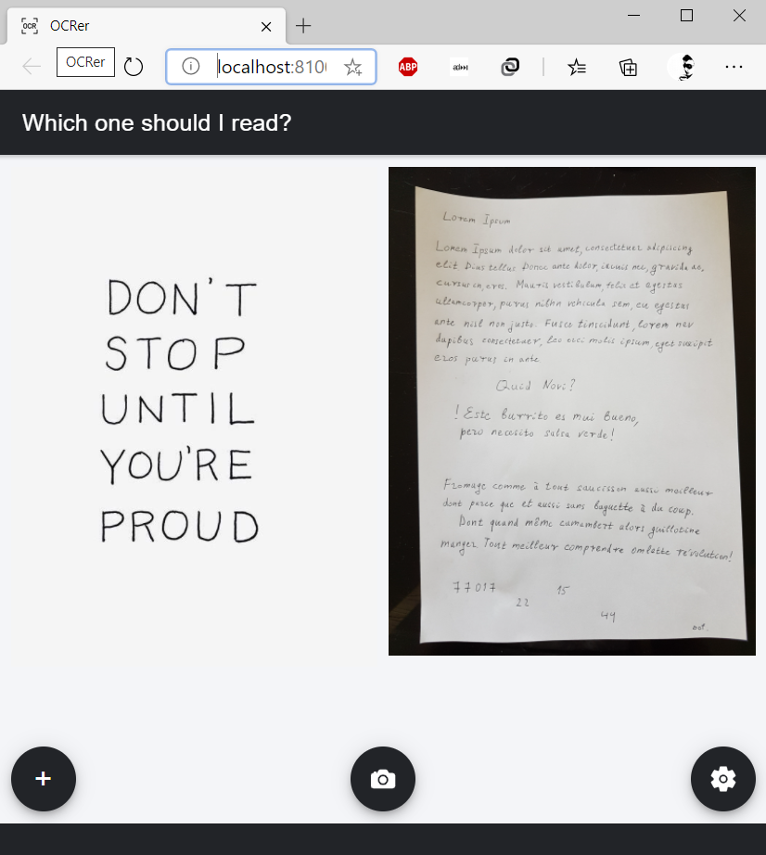

Bouton caméra : prendre une photo et l’ajouter à la galerie

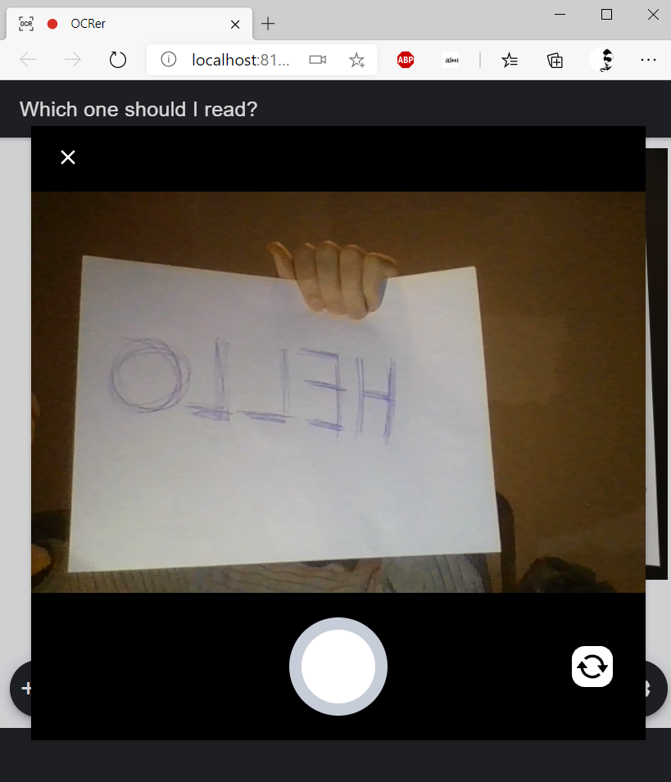

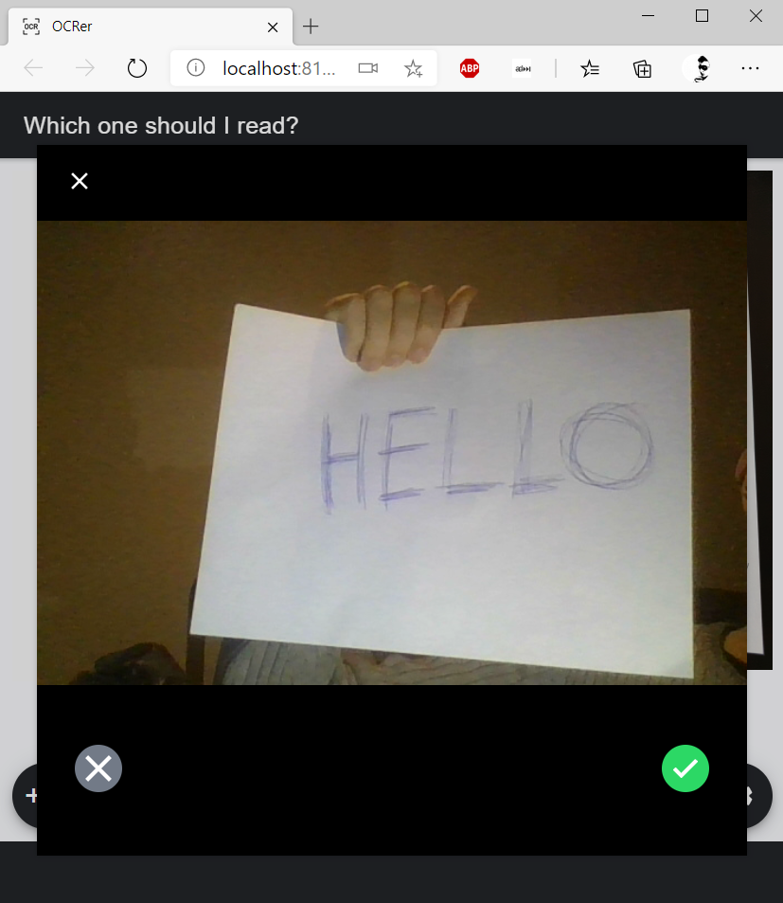

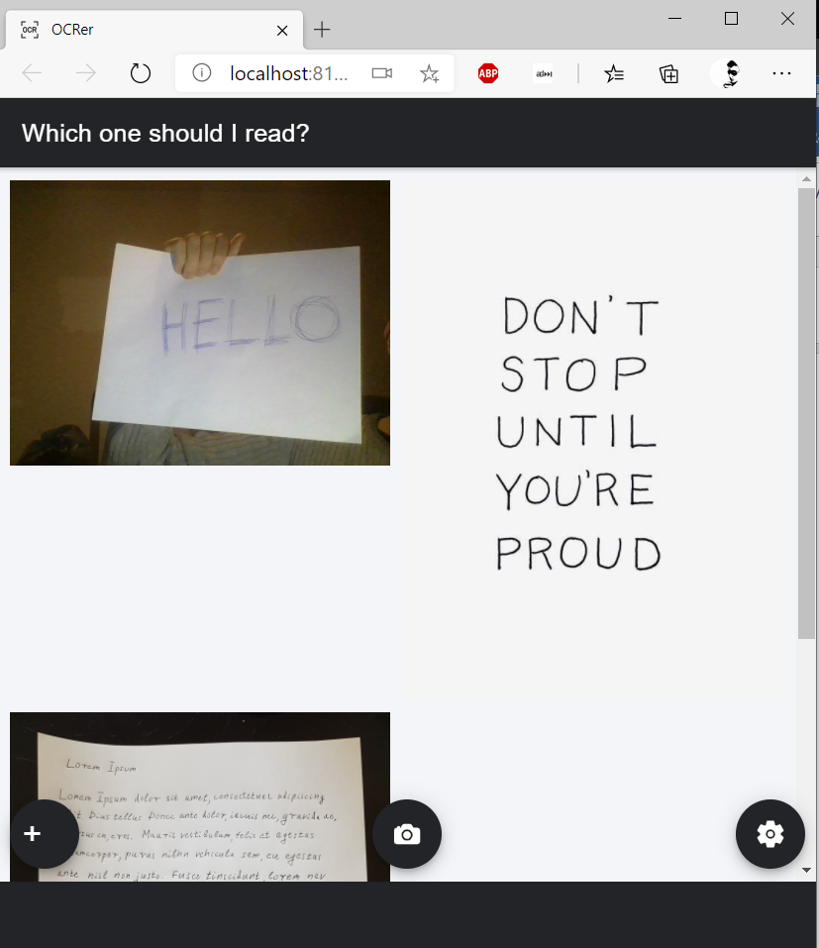

Bouton + : ajout de photos depuis explorer

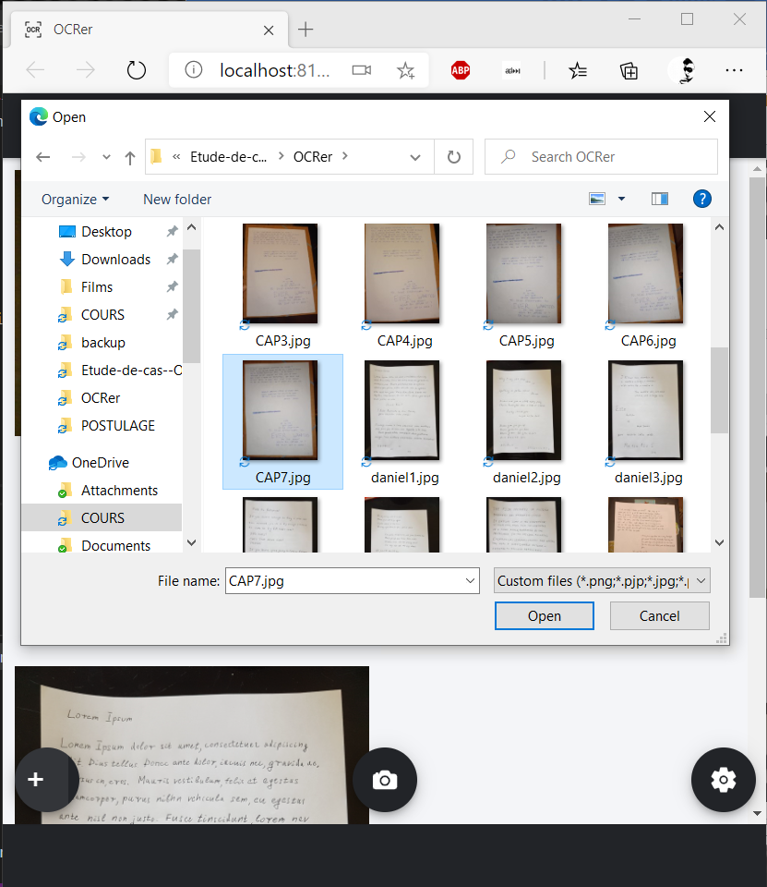

Bouton réglages : choix de l’ip de l’api

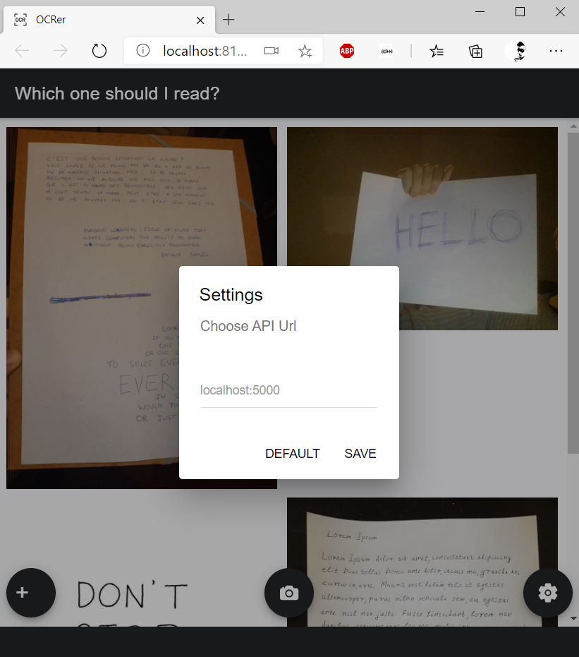

Click sur une image : Menu contextuel

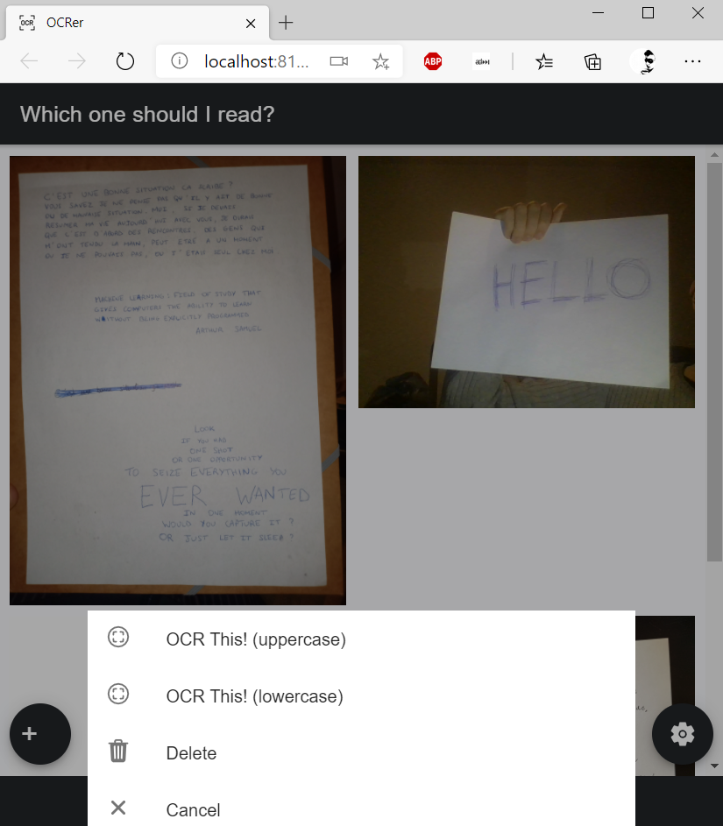

Exécution

Démarrage de l’api :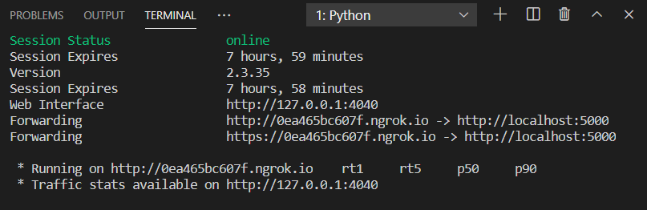

Grace au plug-in « ngrok », on a, pour notre serveur :

* une adresse locale : localhost:5000
* une adresse internet: 0ea465bc607f.ngrok.io

Sur un téléphone ou à partir d’un autre ordinateur, il y a 3 options :

- utiliser soit le lien ngrok.io,

- régler le routeur pour rediriger les connexions entrantes pour le port 5000 vers l’ip locale de l’ordinateur. Le client peut alors se connecter avec l’ip web de l’hôte

- soit utiliser directement l’ip locale de l’ordinateur si on est sur le même réseau wi-fi.

On choisit alors l’ip du client

On clique alors sur l’image et on a un menu

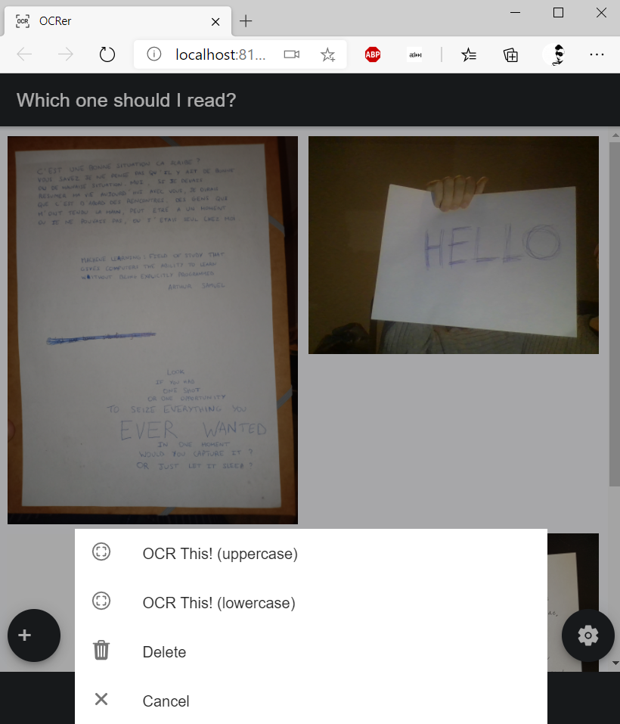

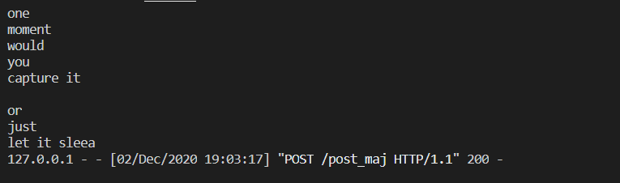

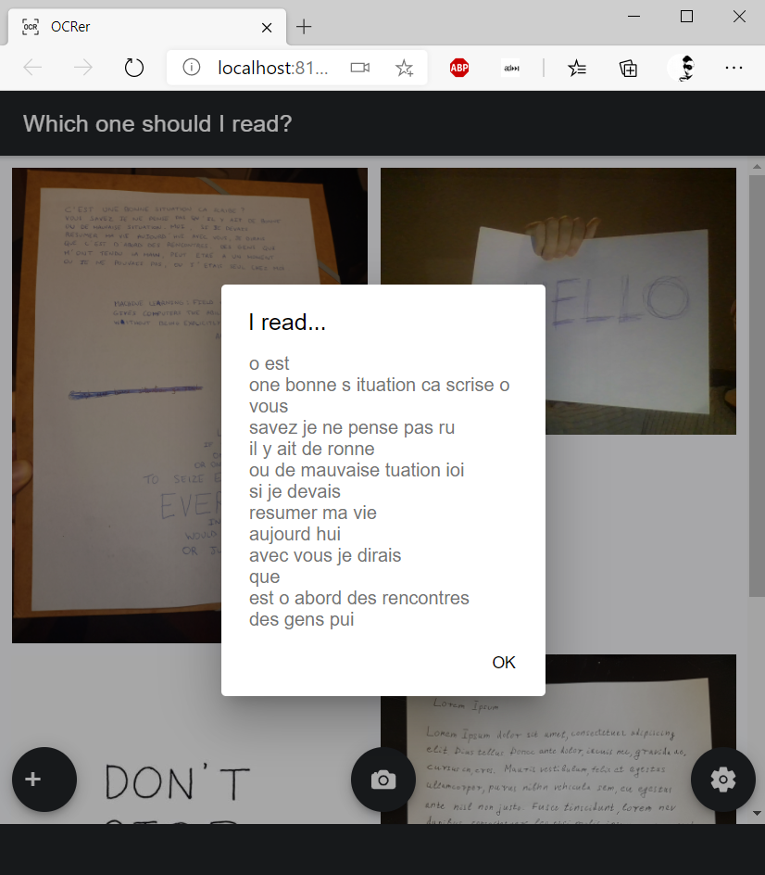

Pour Android, on exécute  « ionic cap open android » pour lancer Android studio sur un téléphone ou un émulateur de téléphone. Nous avons choisi notre téléphone. Sur le téléphone, il faut activer les « Developper options » et « usb debugging).

Nous clickons alors sur lbouton RUN qui est à droite de la marque du tlépéhone.

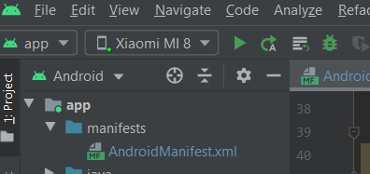

On peut alors débrancher le téléphone et exécuter l’application, choisir l’ip avec le bouton réglages, importer depuis le stockage du téléphone, ou prendre une phot

